ADministração e Gestão de Redes e Sistemas

Instalação de Serviços

[Escreva a síntese do documento aqui. Normalmente, a síntese é um breve resumo do conteúdo do documento. Escreva a síntese do documento aqui. Normalmente, a síntese é um breve resumo do conteúdo do documento.]

Índice

Índice de Figuras 2

Capítulo 1: Introdução 3

Capítulo 2: Cenário e configuração da Rede 4

Capítulo 3: Configuração de Serviços 6

3.1. Serviços Pressupostos 7

3.1.1 – Serviço DNS 7

3.1.2 – Serviço NFS 8

3.1.3 – Serviço NTP 9

3.1.4 – Serviço SSH 10

3.2. Serviços Estudados 11

3.2.1 – Configuração do Apache 12

3.2.2 – Configuração do HAProxy 13

3.2.3 – Configuração do PostgreSQL e PHP5 14

3.2.4 – Configuração do Moodle e GIT 17

3.2.5 – Configuração do Webmin 20

Capítulo 4: Scripts e Gestão de Logs 22

Capítulo 5: Conclusão 23

Capítulo 6: Anexos 24

Bibliografia 25

Índice de Figuras

**No table of figures entries found.**

Capítulo 1: Introdução

Capítulo 2: Cenário e configuração da Rede

(tenho de editar isto bem, colei só como já tinha)

Este trabalho de investigação visa implementar um cenário aplicável a um estabelecimento de ensino, no qual se verifica uma típica configuração de serviços na infraestrutura de rede que garanta o alojamento de páginas Web pertencentes à instituição, bem como a integração de uma plataforma de ensino para facilitar o acesso a documentos, informações sobre unidades curriculares e intercâmbio de contacto entre membros registados, com registo de informações como dados de acesso de utilizadores através de software de gestão de bases de dados.

Recorrendo ao conceito de virtualização por software (execução de máquinas virtuais a partir de uma física, através da partilha de recursos de hardware), foi configurada uma máquina virtual para cada máquina física (no total três máquinas físicas e três virtuais), simulando o funcionamento de instâncias completamente independente, seja ou não com sistemas operativos idênticos.

Foi estabelecida a utilização de uma máquina virtual por cada máquina física,

(falta o diagrama com exemplificação gráfica da situação)

Garantir um fornecimento contínuo de serviços através de uma máquina central que redireciona pedidos (?de forma alternada entre dois servidores com os mesmos serviços configurados, garantindo balanceamento de carga bem como ?) uma continuidade de serviço em caso , assegurando alta disponibilidade através de um segundo meio de acesso em caso de falhas ou negação de serviço.

Tenciona-se projetar um acesso transparente por parte dos acessos de clientes, isto é, serão omitidas possíveis alternações entre os servidores que atendem os pedidos Web (na prática, a página devolvida será sempre semelhante), transmitindo a perspetiva de um ambiente direto e sempre disponível

cluster: nó central, interligado às restantes máquinas implementadas.

servidor principal que suporta os serviços essenciais que asseguram o

moodle servers - suportam serviços moodle (Apache, Moodle, PostgreSQL)

periódica sincronização via rSync

Todas máquinas utilizam Ubuntu Server 14.04.3 LTS e possuem serviços em comum, um cliente NTP e acesso NFS, e a virtualização aloca um total de 500 MB de memória RAM em cada máquina.

(Situação não é realista; num cenário prático duma empresa, há sempre distribuição dos conteúdos disponibilizados em conjuntos de discos (RAID - Redundant Array of Independent Drives)

Capítulo 3: Configuração de Serviços

## 3.1. Serviços Pressupostos

### 3.1.1 – Serviço DNS

O DNS (Domain Name Service - Serviço de Nomes de Domínio) é um serviço de resolução de nomes em endereços IP implementado em servidor. Ao efetuar ligação a qualquer página da Internet, ou a configurar dispositivos numa rede de média ou larga escala, é impensável a necessidade de memorizar todos os endereços de recursos com que se quer comunicar. Assim sendo surgiu a necessidade de desenvolver este serviço, em que ao endereço de uma máquina é atribuído um nome (por exemplo, é possível aceder alternativamente à página da Google Portugal www.google.pt, através da ligação direta ao endereço de um dos servidores da Google que responde a este pedido de acesso, como o 216.58.210.99).

Este pode também funcionar de forma inversa, em que a partir de um endereço IP se faz uma pesquisa por nomes associados (chamada de pesquisa inversa - Reverse Lookup).

Um servidor de DNS pode em qualquer momento passar simultaneamente por cliente, visto que conforme disponibiliza as resoluções de nomes, pode também fazer consultas de nomes ou endereços, questionando outros servidores. Exemplos de aplicações são o Dig (em Linux), nslookup (Windows e Linux), ou qualquer navegador da Internet

As informações dos servidores de DNS podem ser atribuídas às máquinas de uma rede de forma dinâmica (sendo fornecidas pelo protocolo DHCP) ou então, como configurado neste cenário estudado, de forma estática. É possível verificar no Ubuntu a que servidor uma máquina está a recorrer, através da visualização do ficheiro /etc/resolv.conf, no campo "nameserver" (servidor de nomes).

Neste trabalho de investigação, foi implementado um domínio local que permite um acesso facilitado à plataforma Moodle do sistema, demominado agrsmoodle.pt, com respetivas associações de nomes de máquinas aos respetivos endereços IP

(falta agora fazer o procedimento)

### 3.1.2 – Serviço NFS

### 3.1.3 – Serviço NTP

### 3.1.4 – Serviço SSH

## 3.2. Serviços Estudados

### 3.2.1 – Configuração do Apache

Apache

O Apache é um *Software* destinado à implementação de um servidor onde seja possível criar, alojar e disponibilizar páginas *Web*. A sua estabilidade, fiabilidade e simplicidade, bem como a sua distribuição totalmente gratuita e de livre edição para qualquer programador (*Open-source Software*)tornou este a mais popular escolha a quem pretenda configurar um servidor *Web*.



Para proceder à sua instalação, será necessário recorrer ao comando:

sudo apt-get install apache2

Este permitirá adquirir os pacotes do *software* bem como todos os seus requisitos automaticamente, garantindo imediatamente o funcionamento do serviço. A instalação ocupará cerca de 5 MB de espaço no disco rígido.

( falta modificação para redirecionar o acesso à página para www.agrsmoodle.pt)

### 3.2.2 – Configuração do HAProxy

Apache

O Apache é um *Software* destinado à implementação de um servidor onde seja possível criar, alojar e disponibilizar páginas *Web*. A sua estabilidade, fiabilidade e simplicidade, bem como a sua distribuição –totalmente gratuita e de livre edição para qualquer programador (*Open-source Software*)tornou este a mais popular escolha a quem pretenda configurar um servidor *Web*.

### 3.2.3 – Configuração do PostgreSQL e PHP5

PostgresqL E PHP5

PostgreSQL é uma poderosa ferramenta open source de gestão de base de dados. É uma das muitas alternativas ao MySQL.

Já o PHP, na sua versão 5 é uma linguagem de scripting utilizada em aplicações que utilizam bases de dados como MediaWiki, Facebook, Wordpress, Joomla, entre outras.



De modo a possibilitar uma correta configuração do Moodle, o servidor necessitará de ter instalado a linguagem de scripting PHP versão 5 e a base de dados PostgreSQL.

O sistema operativo necessitará das seguintes dependências de PHP5:

sudo apt-get install php5-fpm php-apc php5-curl php5-gd php5-xmlrpc php5-intl

Já a instalação do PostgreSQL necessitará destas:

sudo apt-get install postgresql postgresql-contrib php5-pgsql

Após a instalação, iniciamos a base de dados com o comando:

sudo -u postgres psql

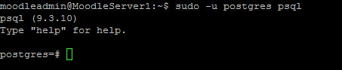

O Administrador deve agora criar uma conta de utilizador dentro da prompt do postgres:

CREATE USER moodleadmin WITH PASSWORD ‘1’;

https://scontent-lhr3-1.xx.fbcdn.net/hphotos-xpf1/v/t34.0-12/12388256_1136322493059615_431579939_n.jpg?oh=0a2524e5ec0f8b2057b364f8fb4d6b3f&oe=568DCCA2

É criada agora a base de dados para o utilizador ‘moodleadmin’

É protegido o acesso à base de dados com uma password de admin, neste caso ‘1’.

sudo -u postgres psql template1

# ALTER USER postgres WITH PASSWORD ‘1’;

# \q

sudo -u postgres created -E utf8 -O moodleadmin moodle

Após a criação bem-sucedida do utilizador e da base de dados, o administrador pode agora sair da prompt do postgres com o comando \q + tecla ENTER.

Instalamos ainda algumas dependências restantes para o serviço:

sudo apt-get install graphviz aspell php5-pspell php5-curl php5-gd php5-intl php5-mysql php5-xmlrpc php5-ldap clamav

(A instalação do módulo php5-mysql é opcional).

Reinicia-se a base de dados:

sudo /etc/init.d/postgresql-x.x restart

(é inserido o valor da versão atual do postgresql que esteja a ser utilizada no lugar dos ‘x’ aqui representados).

Com a configuração inicial do PostgreSQL, do PHP5 e com a criação de um utilizador dá-se por concluída a instalação destes serviços.

Prossegue-se então à instalação do serviço de controlo Git para obter a versão mais recente do Moodle a partir dos repositórios oficiais no subcapítulo seguinte.

### 3.2.4 – Configuração do Moodle e GIT

Apache

O Apache é um *Software* destinado à implementação de um servidor onde seja possível criar, alojar e disponibilizar páginas *Web*. A sua estabilidade, fiabilidade e simplicidade, bem como a sua distribuição –totalmente gratuita e de livre edição para qualquer programador (*Open-source Software*)tornou este a mais popular escolha a quem pretenda configurar um servidor *Web*.



Para iniciar a instalação do software Git, procedemos à seguinte inserção na linha de comandos:

sudo apt-get install git-core

Após a instalação, prossegue-se à configuração do repositório local do administrador. Ao utilizar o Git está a facilitar o seu trabalho futuramente no que diz respeito à forma como atualiza a aplicação do Moodle.

Da localização onde está na bash, dirija-se à diretoria /opt através do comando:

cd /opt

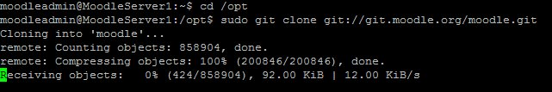Faça download do código fonte do Moodle e do seu índex através de uma clonagem aos repositórios oficiais do Moodle:

sudo git clone git://git.moodle.org/moodle.git

Mude de diretoria para a pasta onde transferiu o Moodle:

cd moodle

Faça uma recolha de todos os “branches” disponíveis no repositório:

sudo git branch -a

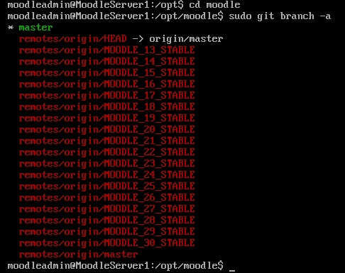

Diga ao Git que “branch” pretende utilizar (Neste caso foi utilizada a versão 3.0 do Moodle):

sudo git branch --track MOODLE_30_STABLE origin/MOODLE_30_STABLE



Verifique qual é a mais recente versão do Moodle:

sudo git checkout MOODLE_30_STABLE

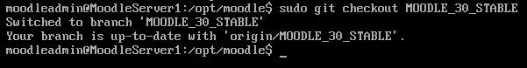

Copie o repositório local para a diretoria /var/www/html/

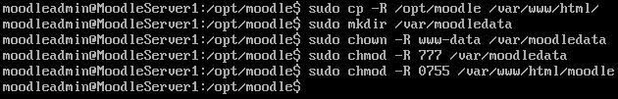

Explicação sucinta: Como se configurou um repositório local no passo anterior, este irá ser copiado para o webroot após quaisquer updates ou alterações que tenham sido feitos. Ter o repositório local fora do webroot, tal como foi feito na diretoria /opt, permite que os upgrades ao Moodle sejam realizados de uma forma mais eficiente. Por exemplo, quando se instalam plugins, normalmente, é transferido o plugin e este é copiado para o repositório local do Moodle. Possivelmente, terá depois de editar o ficheiro localizado na diretoria /opt/moodle/.git/info/exclude. Dentro desse ficheio, serão configuradas as pastas que devem ser excluídas pelo git quando este faz um “pull” aos updates do repositório quando é efetuado o comando “sudo git pull”.

sudo chmod -R 0755 /var/www/html/moodle

7

sudo chmod -R 777 /var/moodledata

7

sudo chown -R www-data /var/moodledata

sudo mkdir /var/moodledata

sudo cp -R /opt/moodle /var/www/html/

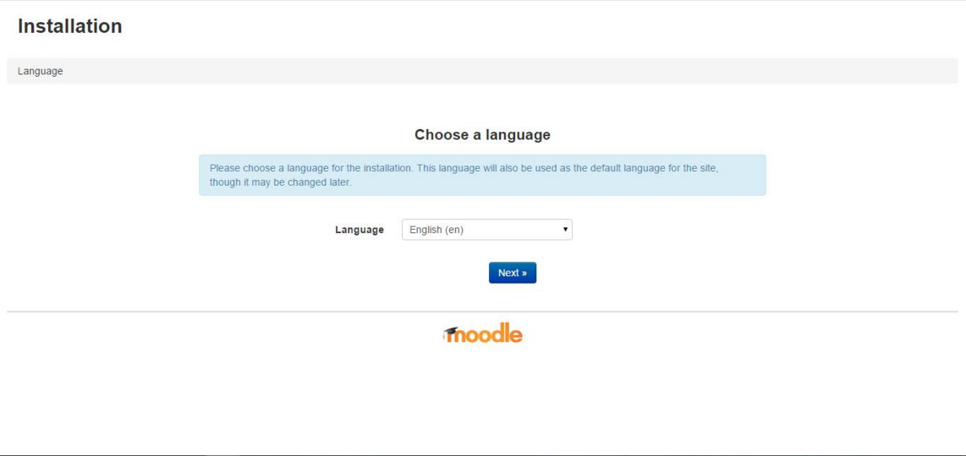 Por fim, através de um browser é possível finalizar a instalação do Moodle 3.0 através do endereço <http://localhost/moodle> (em que o localhost é o ip definido na máquina do servidor).

(Para uma instalação detalhada, verifique o capítulo dos anexos)

### 3.2.5 – Configuração do Webmin

Webmin

Webmin é uma ferramenta de administração gráfica web-based que facilita a administração de um sistema operativo Linux/Unix através de um simples browser.



A instalação do Webmin neste projeto foi realizada através de repositórios oficiais utilizando o comando apt. Para tal, foi necessário adicionar os repositórios à lista de repositórios do sistema operativo.

Adicionaram-se as seguintes linhas no fim do ficheiro:

deb http://download.webmin.com/download/repository sarge contrib

deb http://webmin.mirror.somersettechsolutions.co.uk/repository sarge contrib

Ainda dentro do editor nano, pressiona-se CTRL + X, Y e ENTER para salvar o ficheiro com as modificações.

sudo nano /etc/apt/sources.list

É necessário importar uma chave GPG pela qual este repositório se cinge. Para tal são utilizados os seguintes comandos:

wget http://www.webmin.com/jcameron-key.asc

sudo apt-key add jcameron-key.asc

Após a configuração dos repositórios, a instalação do webmin torna-se mais simples. A sua localização predefinida é /usr/share/webmin.

Com a colocação destes simples comandos, a instalação do webmin está concluída.

sudo apt-get install webmin

sudo apt-get update

O acesso à sua interface é feito por browser, acedendo ao site <https://localhost:10000> sendo que localhost é o IP da máquina e 10000 é o porto em que o serviço do webmin está à escuta.

As credenciais de acesso são as mesmas que estão configuradas para o sistema operativo.

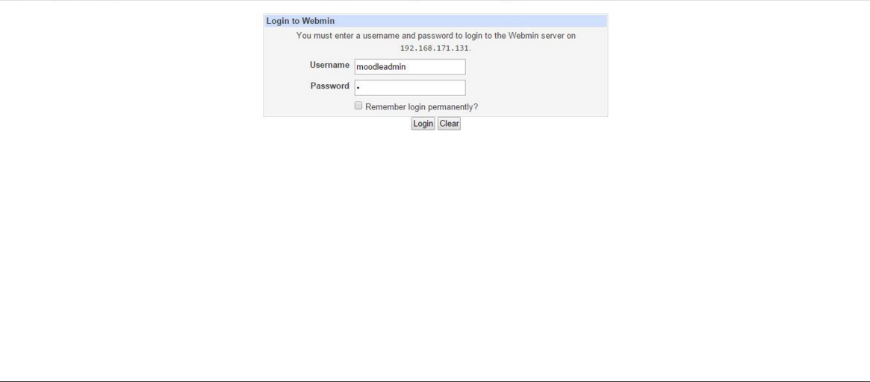

# Capítulo 4: Scripts e Gestão de Logs

# Capítulo 5: Conclusão

# Capítulo 6: Anexos

# Bibliografia